4月第3週 English News 英語ニュース 地球の日
April 22 is Earth Day.
Let’s pick up trash.
Let’s grow plants. ★音読チェック( )

Q1 「地球の日」を、英語でかきましょう。 （ ）

Q2 When is Earth Day? ( )

Q3 地球の日に、何ができるかな？ かいてみよう！
（ ）

Answer the questions. | Please draw a picture.
●Do you have a park near your home? | 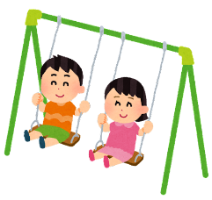
●Are you growing any plants at home  or at school? | 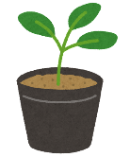
●Do you have an eco-bag? | 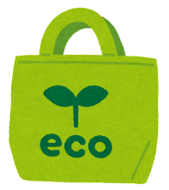
※イラストをお借りしたサイト： いらすとや https://www.irasutoya.com/

